Міністерство освіти і науки України  
Національний технічний університет України

«Київський політехнічний інститут  ім. І. Сікорського»

Кафедра інженерії програмного забезпечення в енергетиці

Лабораторна робота №1

з курсу: «Програмування вебзастосунків»

Виконав:

Студент 4-го курсу,

Групи ТВ-11

Гойчук Олександр Володимирович

Посилання на GitHub репозиторій: https://github.com/Hoychuk/Go_lang.git

Перевірив:

Недашківський О.Л.

Київ 2024/2025

Лабораторна робота №1

**Завдання:**

Написати веб калькулятор для розрахунку складу сухої та горючої маси палива та нижчої теплоти згоряння для робочої, сухої та горючої маси за заданим складом компонентів палива, що задаються у вигляді значень окремих компонентів типу: HP, %; CP, %; SP, %; NP, %; OP, %; WP, %; AP, % (див. табл. 1.3.).

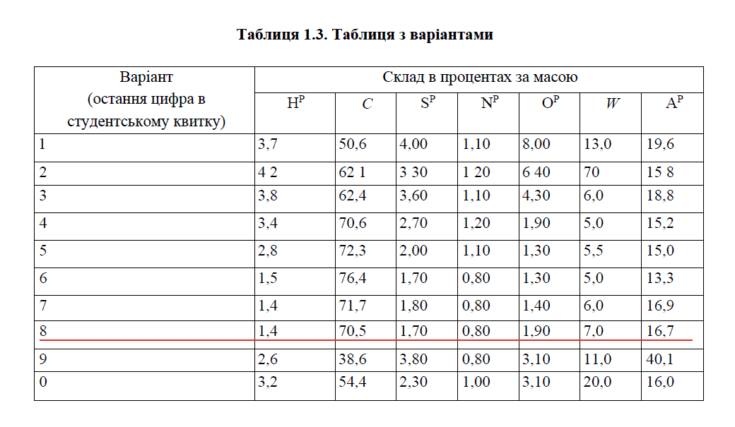

**Хід виконання:**

Спочатку реалізуємо дизайн сторінки, на якій будуть наявні поля, де будуть вводитися, потрібні нам коефіцієнти, та виводитися фінальні результати наших розрахунків:

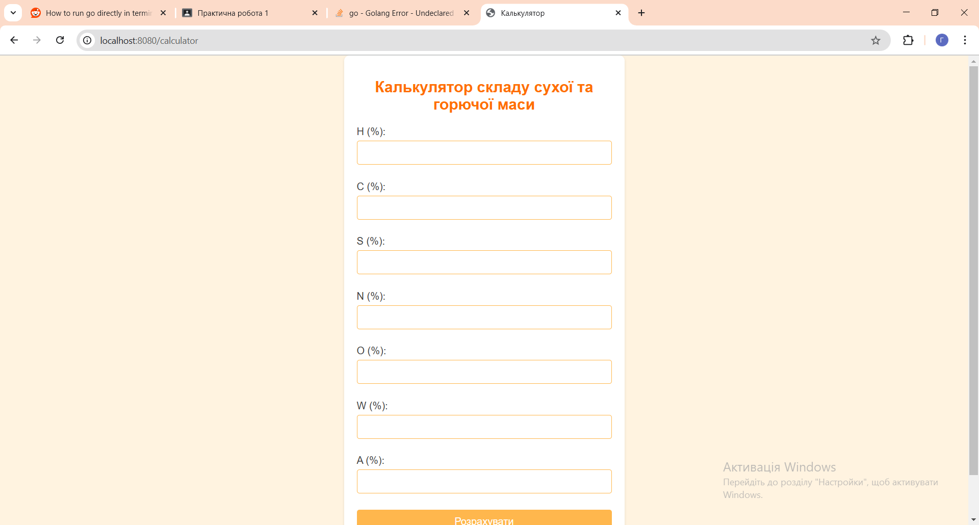

Наступним кроком буде зчитування уведеної інформації та подальший обрахунок:

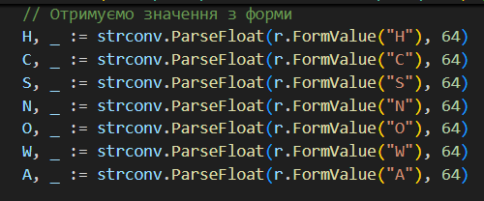

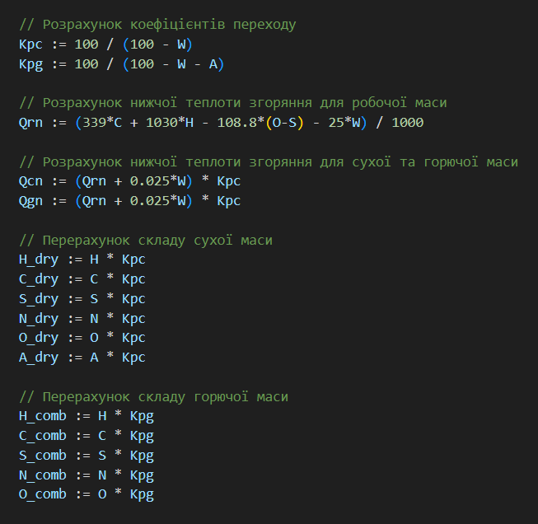

Після цього робимо передачу розрахунків до нашого вікна, для отримання фінального результату користувачем:

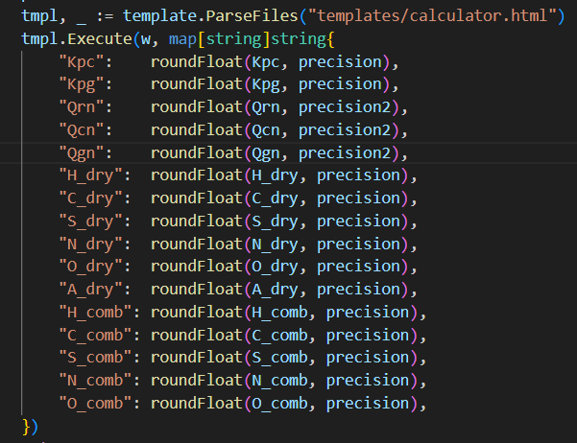

Після чого відбувається перевірка на отримання переданих даних та їх подальше виведення користувачу:

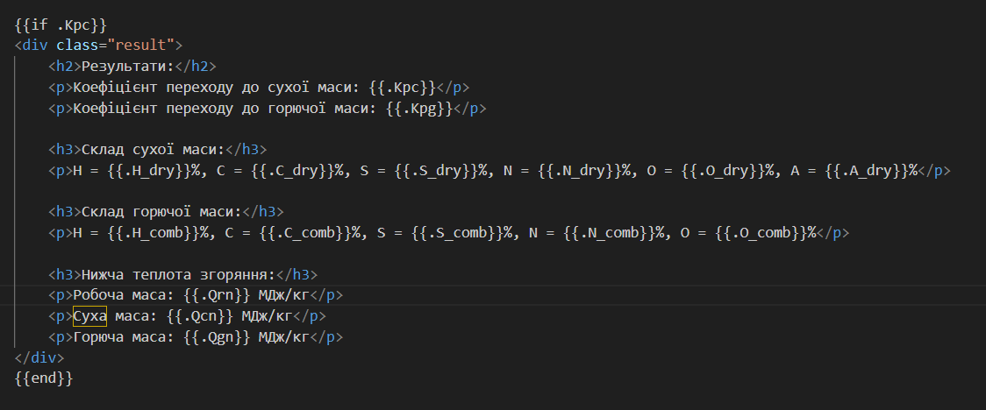

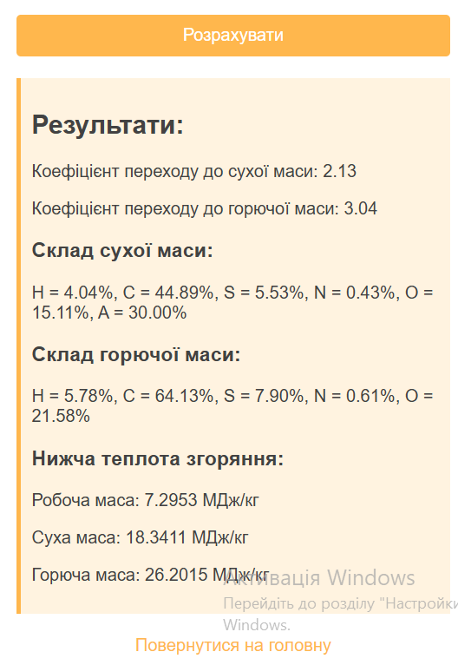

Результат виконання контрольного прикладу:

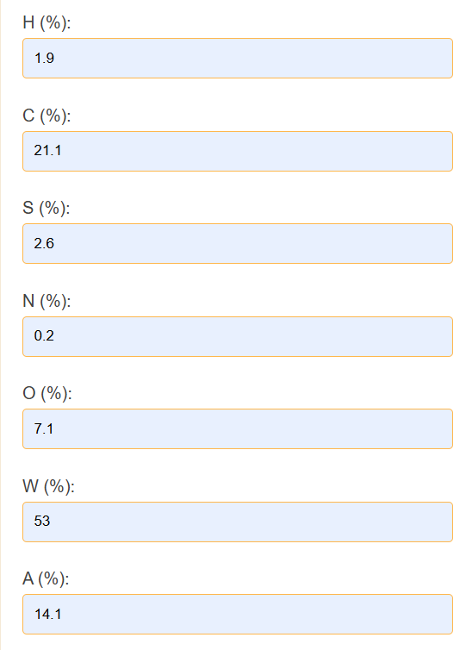 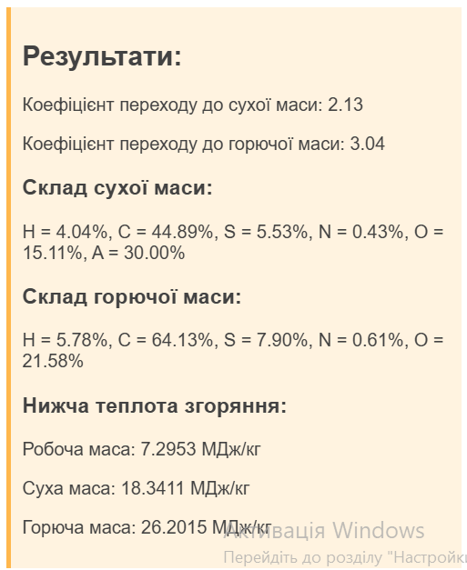

Результат виконання за вказаним у завданні варіантом:

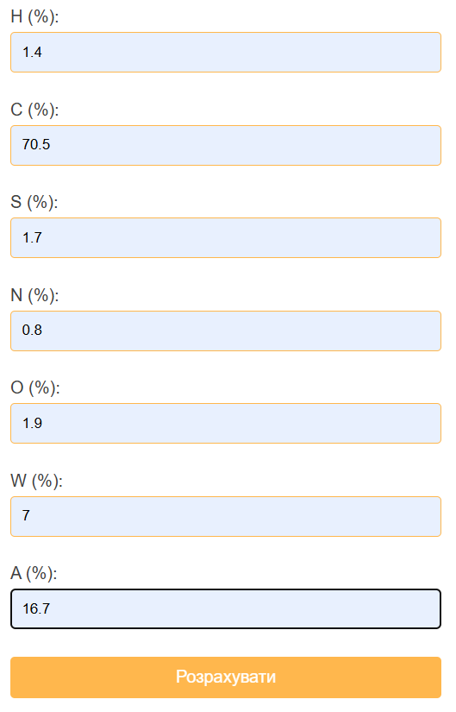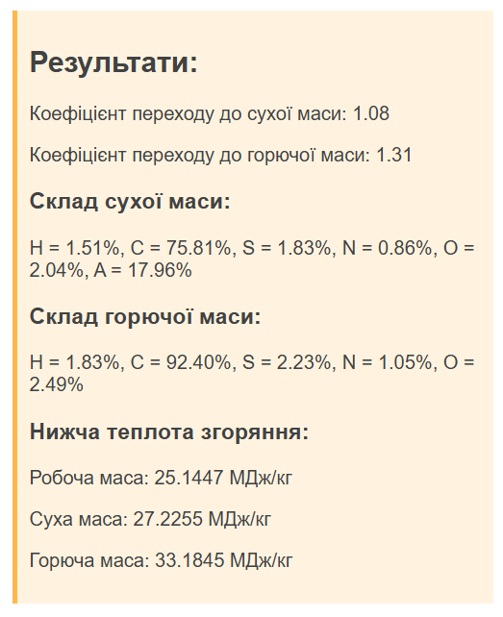

**Висновок:**

У результаті виконання практичної роботи №1 було засвоєно основні арифметричні операції та реалізовано калькулятор, функція якого складається з розрахунку теплоти згоряння об’єкта, по введених значеннях, за допомогою мови програмування Go. Також було отримано навички з дизайну під час проектування, реалізації та стилізації графічного інтерфейса, за допомогою HTML та CSS.

Калькулятор протестований. Результат розрахунків збігається з наведеними у контрольному прикладі.